Визитная карточка проекта
Авторы проекта
Фамилия, имя, отчество авторов |  | Комарова Татьяна Юрьевна  Дианова Татьяна Михайловна
Регион, в котором находится детский сад |  | г. Москва
Город, в котором находится детский сад |  | г. Москва
Номер детского сада |  | ГБОУ СОШ №1413 ДО №1
Тема учебного проекта
«Русские народные традиции. Осенняя ярмарка» |  |  | 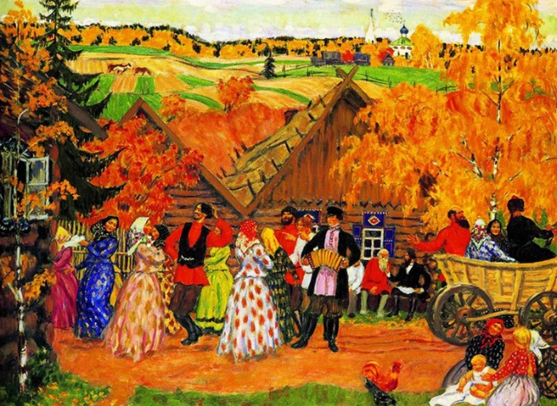
Дидактические цели, решаемые в ходе реализации проекта
- Расширить знания детей о русских народных традициях.
- Дать представление о проведении ярмарки на Руси.
- Воспитание уважительного отношения к истории своей страны.
Компетентности, формируемые учебным проектом
- В сфере самостоятельной деятельности
- Основанные на усвоении способов приобретения знаний из различных источников информации.
- В сфере социально-трудовой и исследовательской деятельности
- В бытовой сфере
- В сфере культурно-досуговой деятельности
Методические задачи учебного проекта
- Обогащение знаний детей о русских народных традициях, обрядах, песнях.
- Воспитание у дошкольников любви к своей земле и народу.
- Развитие речи, мышления, любознательности, воображения, обогащение словарного запаса.
- Дать представление о жизни наших предков на Руси, праздниках и обычаях древней Руси. Рассказать о праздниках и обычаях, дошедших до наших дней.
- Формирование представления о богатом прошлом русского народа.
- Воспитание интереса и любви к устному народному творчеству посредством сказок, пословиц, поговорок, считалок.
- Активизация совместной деятельности детей и родителей.
Основополагающий вопрос: Как жили наши предки на Руси?
Вопросы учебной темы (проблемные):
- В какие игры играли на Руси?  - Какую на Руси носили одежду?  - Какая была посуда на Руси?  - Что такое «Красный угол» в избе?  - Какая была мебель?  - Как строили церковь без единого гвоздя?  - Какими ремеслами занимались на Руси?  - Какие музыкальные инструменты были на Руси? |  | 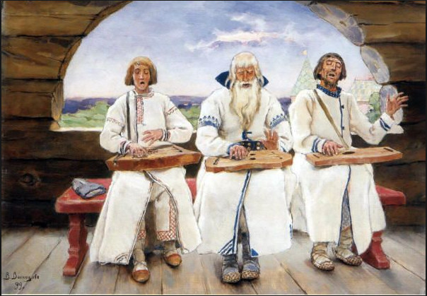
Творческое название учебного проекта
«Как нет человека без самолюбия, так нет человека без любви к Отечеству, и эта любовь дает воспитанию верный ключик к сердцу человека»
К. Д. Ушинский
Самостоятельные исследования детей и родителей в рамках учебного проекта

- Совместный с родителями поиск материала по проблеме проекта в различных источниках информации (фотографии и рассказы о семейных традициях, журналы, книги, энциклопедии).
- Детско-родительские исследовательские проекты на темы: «Быт на Руси. Путешествие по Суздали», «Как я летом жил в деревне».
- Создание альбома с детскими зарисовками.
Разделы программы, соответствующие проекту
- Социально-коммуникативное развитие.  - Познавательное развитие.  - Художественно-эстетическое развитие.  - Речевое развитие.  - Физическое развитие |  | 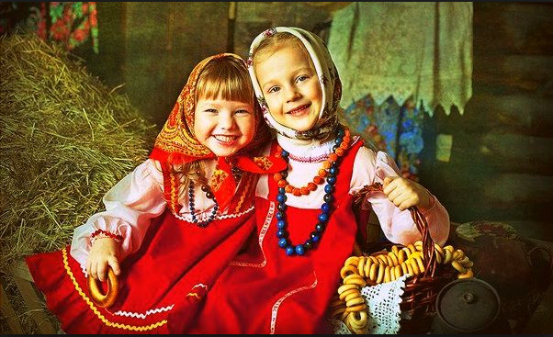
Предметные области
Окружающий мир | Изобразительное искусство |  |  | Развитие речи
Физическая культура | Народное творчество |  |  | Литература
Возраст учащихся
Дошкольники 6-7 лет
Оформление результатов проекта: детский праздник «Веселая ярмарка».
Мультимедийная презентация, размещение материалов на сайте учреждения
Краткая аннотация проекта
Проект позволяет расширить представление детей о жизни русского народа.
У детей формируются навыки самостоятельности, активности в поиске ответов на вопросы и применения своих знаний в играх и практической деятельности. Изучение фольклора является богатейшим источником познавательного и нравственного развития детей.

Продолжительность работы над проектом
1 месяц
Программно-техническое обеспечение
Компьютеры, принтер, цифровая камера, СD-проигрыватель, видеокамера, проекционная система, доступ к Интернету
Ссылки на ресурсы Интернет по теме учебного проекта
http://tradicii.com/, http://www.goldmuseum.ru/tradicii-rus/, http://x-minus.org/

Ключевые слова: ярмарка, чугунок, кочерга, кузнец, ухват, лапти, коробейники, горница.

